编号：0804-2022
不符合项报告
企业名称：大庆油田利达实业有限公司 不符合报告编号：01
企业下属部门: 生产技术部 陪同人员: 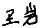
不符合事实描述：
生产技术部在用的编号HO-202212938，规格为MAL124的水准仪校准日期2022.2.28。未粘贴计量确认标识。不符合GB/T19022-2003标准6.2.4标识条款
不符合认证审核准则条款号：__GB/T19022-2003 6.2.4条款 标识___。
不符合程度：主要不符合____；次要不符合 √ ；
审核员(签名) 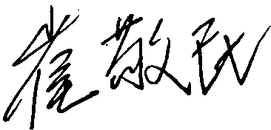 _ 陪同人员(签名) _

企业部门代表（签名）___
日期:2022.6.13
纠正措施:
对该测量设备粘贴计量标识，将其它计量器具再次确认状态的标识。杜绝类似问题的发生。
企业部门代表签名: 审核员签名:
纠正措施完成情况:
纠正措施已落实，经验证措施有效，同意关闭。

审核组代表签名: 日期：2022.6.13
可另附页

